… CEZA MAHKEMESI BAŞKANLIĞI’NA
DOSYA NO :
SANIK :
KONU : Beyan dilekçesi, bilirkişi incelemesi ve dijital ham verilerin tarafıma verilmesi talebidir.

BEYANLAR
- 15 Temmuz 2016 tarihli darbe girişiminin hemen ardından BYLOCK isimli internet üzerinden mesajlaşma imkanı veren mobil telefon ve cihaz aplikasyonuna dayanan gözaltı ve tutuklamalar başladı.
- İlk gözaltılardan itibaren soruşturma ve dava dosyalarına şüpheli ve sanıkların BYLOCK kullandığı iddia edilen telefon ya da wifi abone numarası, BYLOCK kullanıcı numarası olduğu iddia edilen bir Numara (user id) ve diğer bilgiler Emniyet Müdürlükleri tarafından gönderilmiştir.
Örnek: (Not: Kişi buraya kendine ait sorgu ekran çıktısını da koyabilir)

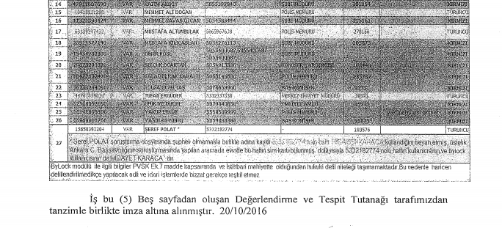

- Yargıtay 16. Ceza Dairesi ve Ankara 15. Ağır Ceza Mahkemesi’nin (2017/13-21) kararları ile alenileştiği üzere, Bylock verileri, MİT’in dijital verileri satın alması ile elde edilmiştir.
- Bu verilerin ne zaman, ne şekilde ve kimden satın alındığı sanıklara ve yargısal mercilere bildirilmemektedir. Ancak bu verilerin en geç mahkemelere gönderilmeye başlandığı tarih olan Ağustos 2016’da elde edildiği tartışmasızdır.
- Elde edilen dijital veriler üzerinden hakim kararı ile adli bilişim incelemesi ise Aralık 2016 ve Mart 2017’de iki parça halinde yapılmıştır.
(Ankara 5. ve 4. SCH kararları)
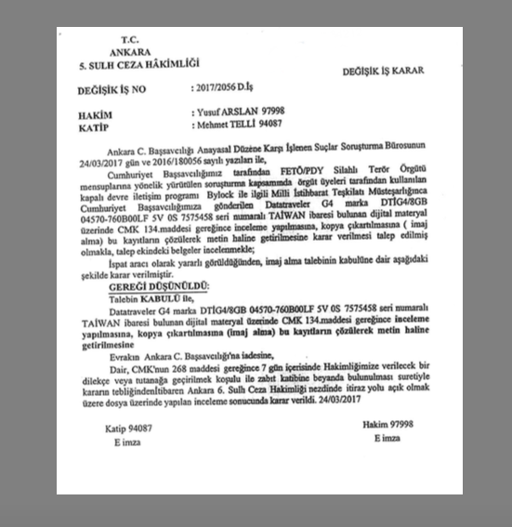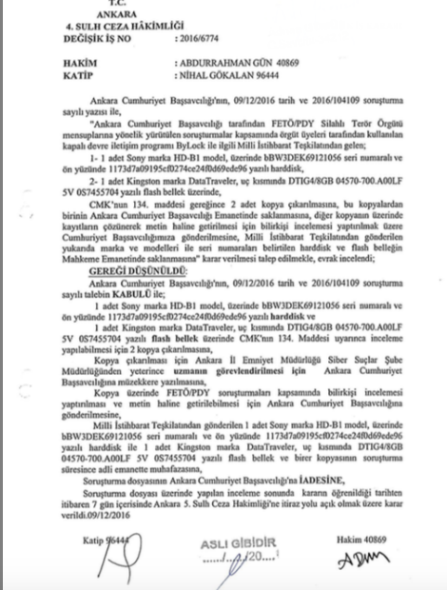
- Şimdi;
    - Temmuz 2016’dan Aralık 2016 tarihine kadar söz konusu dijital veri nerede saklanmıştır?
    - Bu veri istihbari yöntemle elde edilir edilmez neden CMK hükümleri gereği neden adli bilişim yöntemiyle imajı alınmamıştır?
    - Bu veri Aralık 2016’ya kadar neden adli makamlara teslim edilmeyerek işlenmiştir?
    - Imaj incelemesi neden iki parça halinde yapılmış, dijital veri neden bölünerek corrupt edilmiştir?
    - MİT’in söz konusu dijital delilleri, 5 ay uhdesinde bekletip yargı mercilerine sunmama nedeni nedir?
    - MİT’in satın aldığı dijital materyal ile 9 Aralık 2016’da Ankara CBS’na gönderdiği dijital materyal aynı mıdır?
    - Satın alındığı tarihte yargı kararı le HASH Kodu belirlenmeyen ve adli emanete alınmayan, 5 ay boyunca tutuklamalar için kullanılan verilerin delil olma vasfını kaybetmediğini, bu dijital veriler üzerinde manipülasyon (değiştirme, ekleme, silme, güncelleme vs) yapılmadığını kim iddia edebilir?

- Yargıtay 16. Ceza Dairesi, Ergenekon davası bozma kararında dijital delillere dair şu değerlendirmeyi yapmaktadır: “CMK’nın 134. maddesi, dijital medyaların önce mahallinde incelenmesini, bilgisayar programlarına veya kütüklerine şifrenin çözülememesinden dolayı girilememesi veya gizlenmiş bilgilere ulaşılamaması halinde ise bilgisayarlara el konulmasını öngörmektedir. Bu hüküm uygulamada bazı sıkıntılara yol açmaktadır. Zira bilgisayarda yerinde inceleme yapılması çoğu kez mümkün ve sıhhatli olmayıp, teknik yetersizliklerden dolayı imaj da alınamamaktadır. Dijital delillerin hukuka uygun yöntemlerle elde edildiğinin kabul edilmesi bakımından bu nokta önemlidir. Ceza muhakemesinde deliller kanuna uygun olmalı ve kanuna uygun yöntemlerle elde edilmelidir. Adil yargılanmanın sağlanabilmesi, soruşturma ve kovuşturma aşamalarında toplanan bulguların delil değeri taşıyabilmesi için, şüpheli veya sanıktam elde edilen dijital verilerin, yasa ile sınırları belirlenmiş teknik gerekliliklere uygun olarak toplanması ve sonucunda yargılama makamlarına eksiksiz, bozulmamış halde sunulması gerekmektedir. Yasa koyucunun, CMK’nın 134. maddesini ayrıntılı olarak düzenlemesinin amacı da budur. Dijital delillere harici müdahale teknik olarak mümkün olması, çoğu zaman kim tarafından hangi tarihte müdahale yapıldığının da belirlenememesi karşısında, güvenli bir şekilde el konulup incelenebilmesi için mahallinde imaj alındıktan sonra orijinal medyanın şüpheliye bırakılması gerekmekte ise de bu şart soruşturma yapan kolluk personelinin teknik yetersizliği, ekipman yokluğu, ortamın incelemeye elverişli olmaması gibi nedenlerde yerine getirilememektedir.
Yukarıda yer verilen bu karara göre; dijital deliller, yasa ile sınırları belirlenmiş teknik gerekliliklere uygun olarak toplanmalı ve sonucunda yargılama makamlarına eksiksiz ve bozulmamış halde sunulmalıdır.
- Ergenekon ve Balyoz davalarındaki mahkumiyet kararlarının bozulmasına dair Yargıtay 16. CD kararına göre dijital verilerin bir örneğinin sanığa verilmesi zorunludur. Ancak ByLock kullandığı gerekçesi ile tutuklanan kişilere, bu veriler verilmemektedir. Bunun nedeni nedir? Yargıtay 16 Ceza Dairesi’nin bu zorunluluğu işaret eden kararının ilgili bölümü şu şekildedir: “dijital medyanın derhal imajının alınarak ilgilisine de imajlardan bir kopya ve orijinal medya teslim edilmeden, yine sanık veya müdafinin mühür açma işlemi sırasında hazır bulunmasının mümkün olmadığı hallerde, mühür açma işleminin arama ve el koyma kararı veren hakimin huzurunda açılarak imaj alma işleminin bu sırada yapılması yoluna gidilmeden inceleme yapılması halinde arama ve el koyma işleminin yasaya ve hukuka uygunluğundan bahsetmek mümkün olmadığı gibi bu yolla elde edilen delillerin de hukuka uygunluğu tartışılır hale gelecek ve yargılama makamınca hükme esas alınması mümkün olamayacaktır.”
- MİT’in ByLock serverini satın almaktaki amacı, delil elde etmek iken bu işlemden önce yargı kararı almaması, satın alma anında yargısal olarak delillere el koyma işlemi yapılmaması, satın alınan verilerin en az 5 ay (ne zaman alındığı belirtilmiyor) yargı makamlarına ulaştırılmadan bekletilmesi karşısında, bu verilerin “yasal delil” olması mümkün değildir.
- Yargıtay 16. Dairesi, Ergenekon bozma kararında şu tespitlerde bulunmaktadır: “5271 sayılı CMK’nın 2/e ve 161. maddeleri ile 2559 sayılı PVSK’nın Ek 6. maddesi uyarınca bir suçun işlendiği izlenimini veren bir hali öğrenen kolluğun derhal Cumhuriyet Savcısı’na olayı haber verip onun emri doğrultusunda soruşturma işlemlerini başlaması gerekmekte iken usulüne uygun adli arama emri veya kararı almadan (işlem yapması hukuka aykırı görülmüştür) … Bilgisayarlarda, bilgisayar programlarında ve kütüklerinde arama, kopyalama ve el koyma yapılabilmesi ancak hakim kararı ile mümkün olduğu halde, Cumhuriyet Savcısı’nın yazılı emri ile veya hiçbir soruşturma makamı tarafından verilen bir karar olmaksızın yapılan aramada elde edilen dijital medyalara (el konulması hukuka aykırı görülmüştür).”
- Yargıtay 16. Ceza Dairesi’nin Ergenekon bozma kararına göre MIT’in bu durumu derhal yargı makamlarına haber verip onun emri ile hareket etmesi gerekirken, hiçbir soruşturma makamının kararı olmaksızın “satın alma” yoluyla delil elde edilmesi ve satın alınan delillerde en az 5 ay sonra adli inceleme yapılması karşısında kanuna uygun delilden söz edilemez.
- Diğer bir konu da MİT’in bu verileri kimden satın aldığının açıklanmamasıdır. Çünkü delil zincirinin sıhhati de en az delil kadar önemli bir konudur. Delilin elde edildiği kişi veya kurum (yetkilisinin) gerektiğinde Mahkeme tarafından tanık olarak dinlenmesi uygulamasına sıkça rastlanmaktadır. ByLock verileri üzerinde -bir an için- MİT’in manipülasyon yapmayacağını düşünsek bile bu verileri satan kişi veya kurumun yapmadığını, güvenilir olup olmadığını sorgulamak hem sanıkların bir hakkı hem de yargı merciilerinin hakı ve görevidir. Ama bugüne kadar bu konuda da herhangi bir bilgi verilmemektedir.
- Tüm yasa kuralları ve Yargıtay 16. Ceza Dairesi’nin Ergenekon, Balyoz, Poyrazköy, Izmir casusluk davası gibi dosyalarda verdiği kararları ile istikrar kazanmış içtihatları karşısında, ByLock dijital verileri, kanuna uygun delil olamaz ve kararlara dayanak yapılamaz.

TALEPLERIMIZ
- Ankara 5. SCH, 2017/2056 D.İş, 24.3.2017 ve Ankara 4. SCH, 2016/6774 D.İş, 9.12.2016 kararları ile adli imaj incelemesi yapılan tüm dijital verinin tamamının tarafıma verilmesini,
- Söz konusu kararlar ile adli imaj incelemesi yapılan verinin hangi tarihte elde edildiğinin sorulması için MIT Müsteşarlığı’na müzekkere yazılmasını
talep ederim.
GEREKÇE

- Ceza yargılamasının amacı maddi gerçeğe ulaşmaktır, bu sav, savunma ve karar üçlemesi ile olur. Bir yargılamada faaliyetinde en önemli aşama delillerin tartışılması aşamasıdır. BYLOCK konusunda fiili durum bize tartışılamaz bir delil dayatmaktadır, A4 sayfalarından oluşan bir evrak tarafımıza delil olarak sunulmakta ve hakim, savcı ve sanıkların bunun sıhhatine iman etmesi beklenmektedir.
- Tutanakları yollayan adli kolluk bile gönderilen veriye kefil olmamakta, vallahi billahi ekranda çıkanı yazdırıp gönderdim benle ilgisi yok demektedir: i) Bu delili kim, kimden elde etmiştir?
- Nerede ve nasıl işlemiştir?
- Kriptolu denen yazışmayı hangi şifre anahtarı ile çözmüştür, kriptolu hali nasıldır, neden bazı yazışmaları çözebillmiş bazılarını çözememiştir?
- Decrypt işlemi hangi usullere göre yapılmıştır, decrypt işlemi bir nevi tercüme ve tapeleme işlemi olduğuna göre yapılan işlem bilirkişilik işlemidir, bilirkişi kimdir, bilirkişi gizlenerek sanığın bilirkişiyi ret hakkı neden engellenmektedir?
- Sonuç olarak taleplerimiz kabul edilmeden adil bir delil tartışma aşamasından söz edilemeyeceği açıktır.
Gereğini saygılarımla talep ederim. …/…/2018

“Milli İstihbarat Teşkilatı tarafından … ByLock ile ilgili dijital materyallerin (Ankara CBS’na) teslim edilmesi üzerine (Ankara CBS’nın) adli süreci başlattığı, 2016/104109 sor. ve 2016/180056 numara üzerinden CMK 134. Maddesine göre gönderilen dijital materyallerle ilgili inceleme, kopyalama, çözümleme işlemini yapmaya karar vererek 09/12/2016 tarih ve 2016/104109 soruşturma sayılı yazısı ile Ankara 4. Sulh Ceza Hâkimliği” (Ank 15. Ağır Ceza Mahkemesi’nin (2017/13-21)
Yargıtay 16. Ceza Dairesi’nin Ergenekon kararında yer alan bir değerlendirmesi: “Suç şüphesi üzerine maddi gerçeğin araştırılması için uygulanacak usul kuralları CMK’da düzenlenmiş olup, soruşturma aşamasında kolluk görevlileri veya Cumhuriyet Savcısı, kovuşturma aşamasında ise mahkemenin bu kurallara uygun şekilde soruşturma ve yargılama yapma zorunluluğu karşısında, yargılama merciilerinin görevi, yasaları eleştirmek değil, kanun koyucunun amacına uygun şekilde yorumlayıp uygulamaktan ibaret olduğu gözetilmeksizin, halen yürürlükte bulunan ve emredici hükümler içeren bir kısım kanun hükümlerinin sanıklar aleyhine yorumlanarak yazılı şekilde uygulamalar yapılması … hukuka aykırıdır.“

